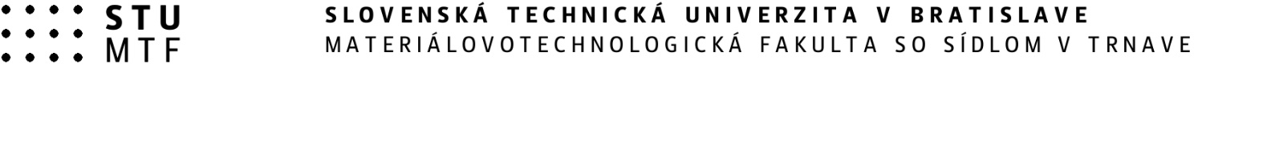

**Výsledok výberového konania**

Na základe výberového konania, ktoré sa uskutočnilo dňa 02. 06. 2025, v súlade s vysokoškolským zákonom 131/2002 Z. z. a v súlade so Zásadami výberového konania na obsadzovanie vysokoškolských učiteľov, pracovných miest výskumných pracovníkov, funkcií profesorov a docentov a funkcií vedúcich zamestnancov na STU v Bratislave Vám oznamujeme výsledok výberového konania na funkčné miesta **odborného asistenta na Ústav materiálov**.

**Údaje o prijatom uchádzačovi/uchádzačke**

|  |  |  |
| --- | --- | --- |
| Zoznam členov výberovej komisie v rozsahu meno a priezvisko | Peter Šugár  Libor Ďuriška  Roman Moravčík | |
| Meno a priezvisko, rodné  priezvisko,  akademický titul, vedecko-pedagogický titul alebo umelecko-pedagogický titul,  vedecká hodnosť | **Ivana Sára Škrobáková, rod. Vokelová**  **Ing.** | |
| Rok narodenia | 1985 | |
| Vysokoškolské vzdelanie  a ďalší akademický rast | 2014- titul „Ing.“ v odbore Materiály, Materiálovotechnologická fakulta STU  Prebiehajúce PhD. štúdium | |
| Ďalšie vzdelávanie | 2022 - Slovenská technická univerzita - pedagogické minimum | |
| Priebeh zamestnaní | 2024- MTF STU- UMAT -odborný asistent  2009-2024- MTF STU- UMAT-technický pracovník  2008-2009- Samjin Ltd.- administratívny asistent  2005-2008- Slemish Nursing Home, opatrovateľka, UK | |
| Priebeh pedagogickej činnosti  (pracovisko/predmety) | **Materiálovotechnologická fakulta STU – Ústav materiálov**   * Náuka o materiáloch I * Kompozitné, keramické materiály a sklo * Experimentálne metódy štúdia materiálov I   **SPŠ Technická, Trnava – anglický jazyk** | |
| Odborné alebo umelecké  zameranie | Materiály | |
| Publikačná činnosť  (počty výstupov v jednotlivých kategóriách A+, A, A- a B) | Celkový počet výstupov | 2 |
| Z toho výstupy v kategóriách A+ a A | 1 |
| Ohlasy na vedeckú prácu | Ohlasy spolu | 15 |
| Citácie v publikáciách, registrované  v citačných indexoch Web of   Science a v databáze SCPOUS | 15 |
| Počet doktorandov | Prebiehajúce školenie | nesleduje sa |
| Ukončení doktorandi | nesleduje sa |
| Študijný odbor, v ktorom bude uchádzač pôsobiť | **Strojárstvo** | |
| Počet uchádzačov | 1 | |

Dňa 06. 06. 2025

prof. Ing. Miloš Čambál, CSc.,

dekan fakulty